İsim Tarih

Her Mevsimde Hava nasıldır ve Etkinlikler Nelerdir?

İlkbahar | Yaz |   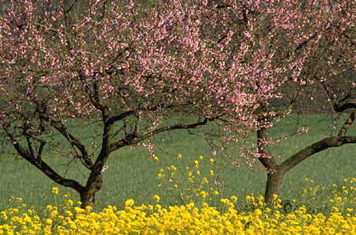  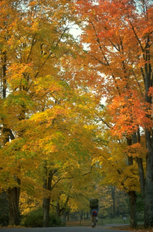  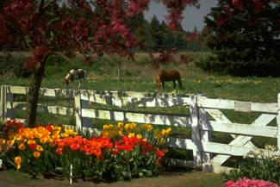  Resimleri doğru mevsimlere yerleştirin son
Sonbahar | Kış  